В Апелляционную коллегию по гражданским
делам Алматинского городского суда
г. Алматы, 050000, улица Казыбек Би, д. 66.
0201@sud.kz
от Истца: ТОО «С kz»
в лице Директора Д.. О.Ф.
БИН …
г . Алматы, ул. .., 280, 13 этаж.
8 (727) ….
Представитель по доверенности:
Адвокат Саржанов Галымжан Турлыбекович
Адвокатская контора «Закон и Право»
БИН 201240021767
г. Алматы, пр. Абылай Хана, д. 79, офис 304.
info@zakonpravo.kz / www.zakonpravo.kz
+7 708 578 57 58; + 7 727 971 78 58.

АПЕЛЛЯЦИОННАЯ ЖАЛОБА
на решение Специализированного межрайонного экономического суда города Алматы от 11 июня 2025 года

11 июня 2025 года Судья специализированного межрайонного экономического суда города Алматы Далабаевой Т.К., рассмотрев гражданское дело №7527-25-00-2/3999 по иску ТОО «С kz» к ТОО «БП» о взыскании задолженности, неустойки и судебных расходов, также по встречному иску ТОО «БП» Руководствуясь статьями 223-226 ГПК, Суд Решил:
Иск товарищества с ограниченной ответственностью «С kz» - удовлетворить.
Признать действительными
Акт приемки выполненных работ №1 за отчетный месяц октябрь 2024 год по Договору подряда №ВВ-CKZ-04022023 01 от 04 декабря 2023 года,
Акт приемки выполненных работ №2 за отчетный месяц октябрь 2024 год по Договору подряда №ВВ-CKZ-04022023-01 от 04 декабря 2023 года,
Акт приемки выполненных работ №3 за отчетный месяц октябрь 2024 год по Договору подряда №ВВ-CKZ-04022023-01 от 04 декабря 2023 года,
Акт приемки выполненных работ №4 за отчетный месяц октябрь 2024 год по Договору подряда №ВВ-CKZ-04022023-01 от 04 декабря 2023 года,
Акт приемки выполненных работ №5 за отчетный месяц октябрь 2024 год по Договору подряда №ВВ-CKZ-04022023-01 от 04 декабря 2023 года,
Акт приемки выполненных работ №6 за отчетный месяц октябрь 2024 год по Договору подряда №ВВ-CKZ-04022023-01 от 04 декабря 2023 года,
Акт приемки выполненных работ №7 за отчетный месяц октябрь 2024 год по Договору подряда №ВВ-CKZ-04022023-01 от 04 декабря 2023 года,
Акт приемки выполненных работ №8 за отчетный месяц октябрь 2024 год по Договору подряда №ВВ-CKZ-04022023-01 от 04 декабря 2023 года,
Акт приемки выполненных работ №9 за отчетный месяц октябрь 2024 год по Договору подряда №ВВ-CKZ-04022023-01 от 04 декабря 2023 года,
Акт приемки выполненных работ №10 за отчетный месяц октябрь 2024 год по Договору подряда №ВВ-CKZ-04022023-01 от 04 декабря 2023 года,
Акт приемки выполненных работ №11 за отчетный месяц октябрь 2024 год по Договору подряда №ВВ-CKZ-04022023-01 от 04 декабря 2023 года,
Акт приемки выполненных работ №12 за отчетный месяц октябрь 2024 год по Договору подряда №ВВ-CKZ-04022023-01 от 04 декабря 2023 года.
Взыскать с товарищества с ограниченной ответственностью «БП» в пользу товарищества с ограниченной ответственностью «С kz» судебные расходы по оплате помощи представителя в размере 1 000 000 тенге, государственную пошлину в размере 23 592 тенге.

Встречный иск товарищества с ограниченной ответственностью «БП» - удовлетворить частично.
Взыскать с товарищества с ограниченной ответственностью «С kz» в пользу товарищества с ограниченной ответственностью «БП» неустойку в размере 4 427 238 тенге, судебные расходы по оплате помощи представителя в размере 442 724 тенге, государственную пошлину в размере 132 817 тенге.
В удовлетворении остальной части встречного иска - отказать

Доводами указанные в решения суда от 11 июня 2025 года которая была вынесена в окончательной форме 11 июня 2025 года не согласны частично, в части встречного Иска.
Вынесенное решение суда первой инстанции считаем незаконным, не обоснованным и подлежащим отмене в части встречного иска по следующим основаниям:
В соответствии статьи 224. ГПК РК, Решение суда должно быть законным и обоснованным и основывает на тех доказательствах, которые были представлены сторонами и исследованы в судебном заседании.
Суд в своем решении в мотивировочной части решения приводит доводы, что Судом установлено, В силу пункта 9.3.3 договора, за нарушение подрядчиком сроков завершения работ свыше 20 календарных дней последний обязуется по письменному требованию заказчика в течение 3 дней с даты получения соответствующего требования выплатить заказчику штраф - 15% от цены договора. Согласно пункту 5.1. договора, составила 29 514 922 (Двадцать девять миллионов пятьсот четырнадцать тысяч девятьсот двадцать два) тенге.
Таким образом 15% составляет 4 427 238 (Четыре миллиона четыреста двадцать семь тысяч двести тридцать восемь) тенге.
Истцом предъявлена неустойка в сумме 4 427 238 тенге.
Расчет неустойки соответствует действительности, судом проверен.
В судебном заседании установлены, что работы завершены ТОО «С kz» с просрочкой…

Указанными доводами суда не можем согласится так как суд первой иснтанци не принял во внимания нижеуказанные доводы ТОО «С kz» изложенные в судебном заседаний на встречный иск с приложенными доказательствами:
Со стороны ТОО «С kz» обязательства были исполнены надлежащим образом и работы проводились в строгом соответствии по строительной готовности объекта, так как на объекте были множество других подрядчиков которые не вкладывались в график. Тому свидетельствуют многочисленные письма в адрес ТОО «БП». Непосредственно инженеру ПТО ТОО «БП» - Жолжаксынову .Ералан по данному гражданскому делу был привлечен в качестве свидетеля со стороны ТОО «БП».
Во время допроса в судебном процессе инженера ПТО ТОО «БП» - Жолжаксынова Ералана, ему были заданы вопросы со стороны ТОО «С kz» по факту имелось ли со стороны ТОО «БП» в адрес ТОО «С kz» претензии по срокам выполнения работ, который ответил что ТОО «БП» не имел претензии по поводам срока выполнения работ так как работы со стороны ТОО «С kz» производились в строгом соответствии строительной готовности объекта.
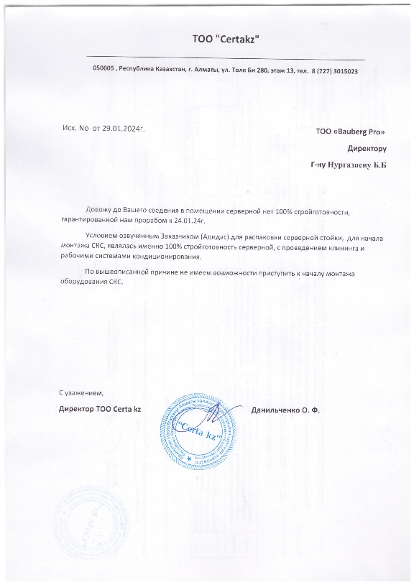 | 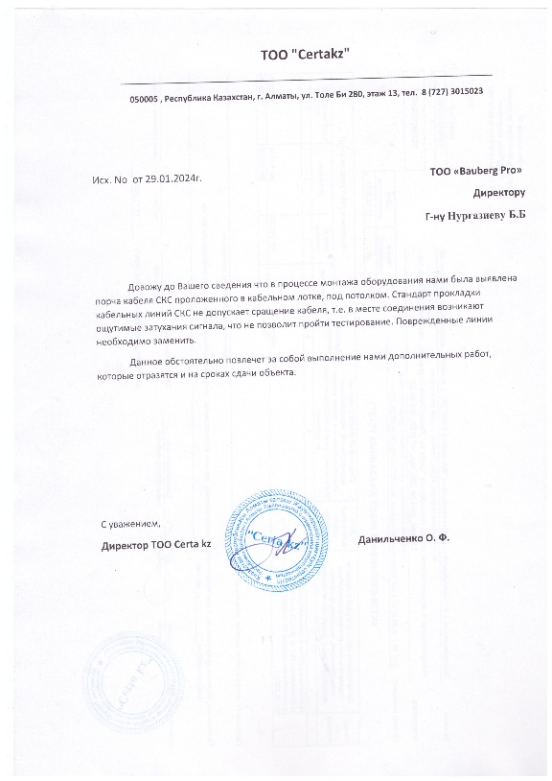
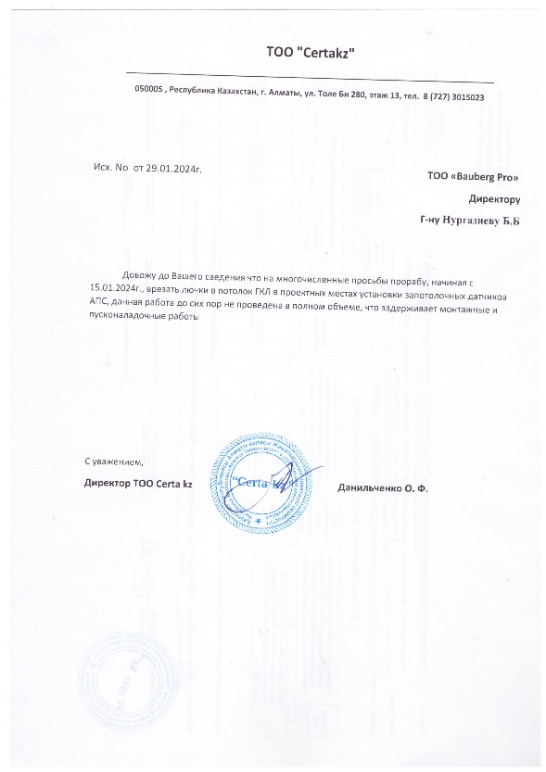 | 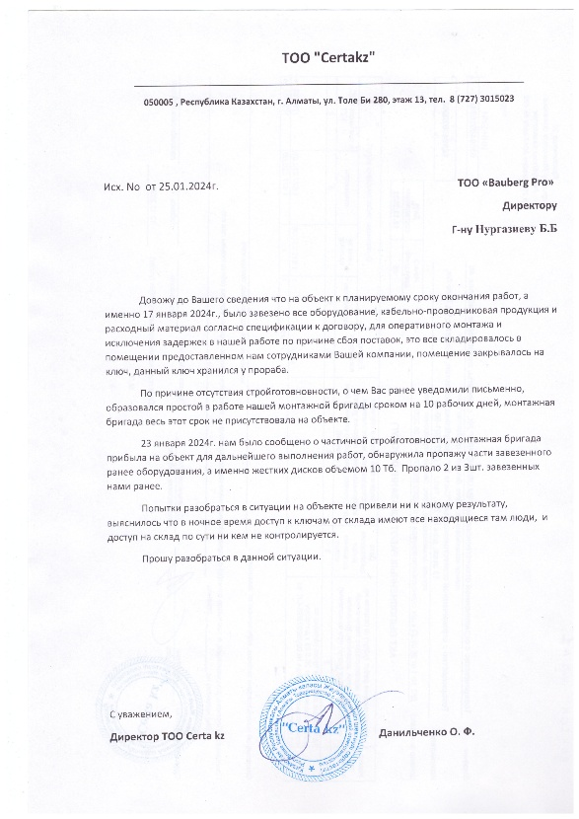
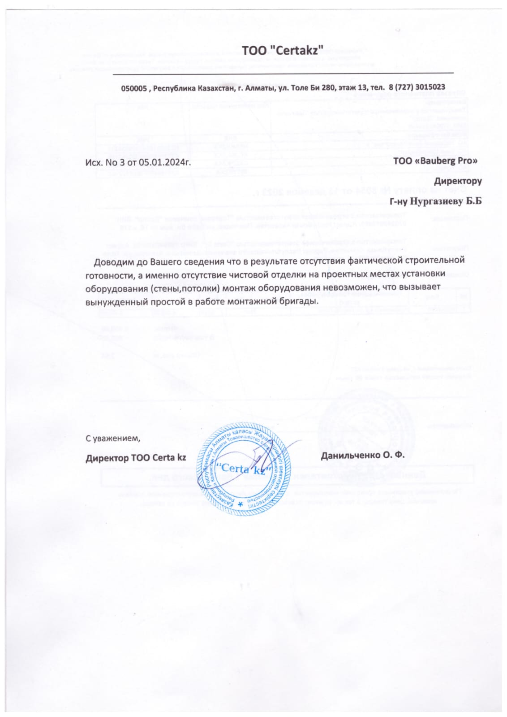 | 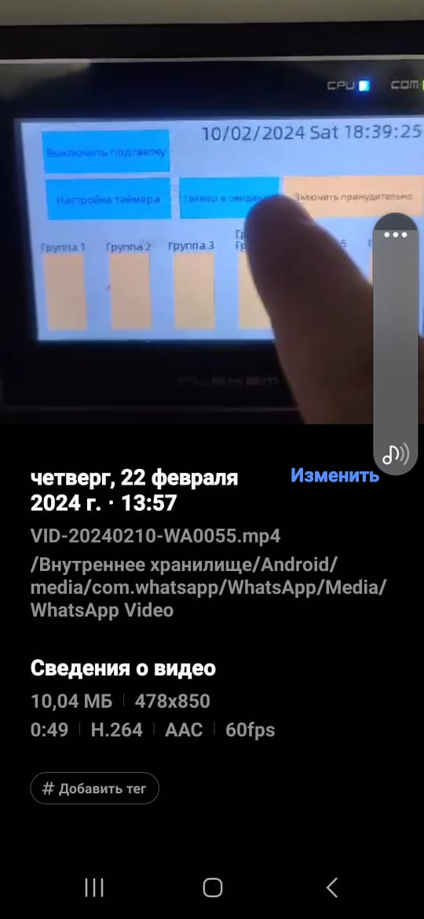
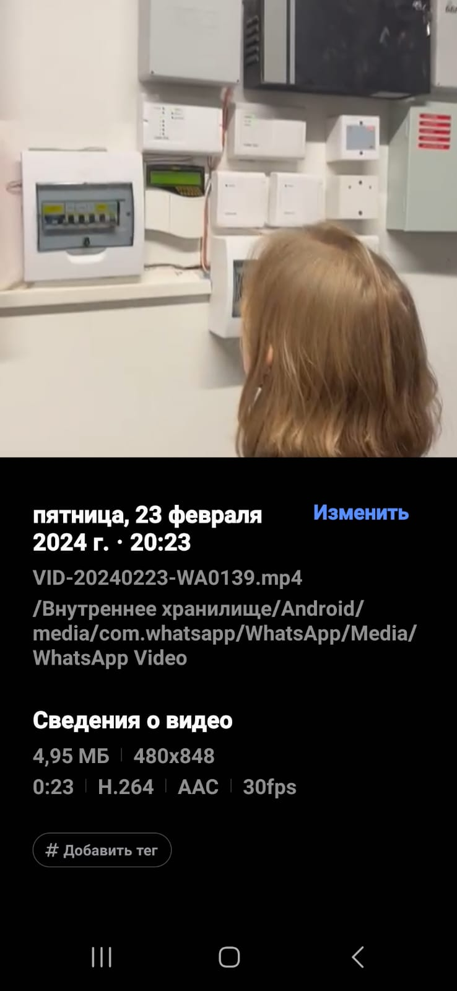 | 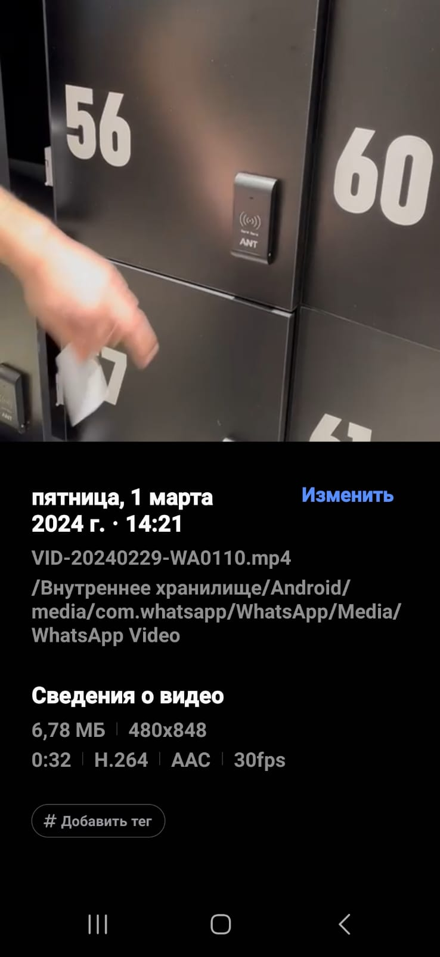

По факту все работы по строительной готовности объекта были бы завершены установленные договором сроки, если была бы строительная готовность объекта для работы. После завершения работ нами незамедлительно были предоставлены АВР тому свидетельствуют Ватсап переписки с представителями ТОО «БП» однако они намеренно затягивали и не подписывали акты выполненных работ ссылаясь но то, что имеются другие договорные отношения по другим объектам и подпишут все акты вместе.
Вышеуказанные письма, адресованные Ответчику надлежащим образом, были доставлены, что и другой стороной не были оспорены, также со стороны Ответчика эти письма были предоставлены в суд. Соответственно в связи с тем, что строительная готовность объекта не было готова установленные сроки то и срок пусконаладки и сдача объекта был отодвинут на позднею дату. До конца марта 2024 все работы были завершены и сданы Ответчику. Имеются видео записи работ по пуско-наладке оборудований и сдачи Заказчику которых при необходимости можем предоставить суду апелляционной инстанции.

Согласно ст. 392 ГК РК При толковании условий договора судом принимается во внимание буквальное значение содержащихся в нем слов и выражений. Буквальное значение условия договора в случае его неясности устанавливается путем сопоставления с другими условиями и смыслом договора в целом.
Ответчик своими действиями нарушает ст. 4 и 5 ГПК РК Задачи и Принципы гражданского судопроизводства Нарушение принципов гражданского судопроизводства в зависимости от его характера и существенности влечет отмену вынесенных судебных актов.
Статья 6. ГК РК «Толкование норм гражданского законодательства» предусмотрено: Нормы гражданского законодательства должны толковаться в соответствии с буквальным значением их словесного выражения.
Таким образом Уважаемый суд, доводы Ответчика о том, что условия Договора не исполняются несостоятельности и не обоснованы на основания вышеизложенных доводов.
Согласно ст. 620 ГК РК В договоре подряда указываются начальный и конечный сроки выполнения работы. По согласованию между сторонами в договоре могут быть предусмотрены также сроки завершения отдельных этапов работы (промежуточные сроки). Если иное не предусмотрено договором, подрядчик несет ответственность за нарушение как начального и конечного, так и промежуточных сроков выполнения работы.
Суд своими действиями нарушил ст. 4 и 5 ГПК РК Задачи и Принципы гражданского судопроизводства Нарушение принципов гражданского судопроизводства в зависимости от его характера и существенности влечет отмену вынесенных судебных актов.
Согласно ст. 67, п. 1, ст. 68 ГПК РК Доказательство считается достоверным, если в результате проверки выяснится, что оно соответствует действительности также Каждое доказательство подлежит оценке с учетом относимости, допустимости, достоверности, а все собранные доказательства в совокупности – достаточности для разрешения гражданского дела.
Доводы Суда считаем не состоятельны и не обоснованы с точки зрения относимости и допустимости в качестве доказательства в соответствии ст. 68 ГПК РК каждое доказательство подлежит оценке с учетом относимости, допустимости, достоверности, а все собранные доказательства в совокупности достаточности для разрешения гражданского дела – в данном гражданском деле мы наблюдаем необоснованность Исковых требовании и Клеветы в отношении Ответчика.
Согласно статье 224 ГПК решение суда должно быть законным и обоснованным. Решение является законным тогда, когда оно вынесено с соблюдением норм процессуального права и в полном соответствии с нормами материального права, подлежащими применению к данному правоотношению, или основано на применении в необходимых случаях закона, регулирующего сходное отношение, либо исходит из общих начал и смысла гражданского законодательства и требований добросовестности, разумности и справедливости.
Обоснованным считается решение, в котором отражены имеющие значение для данного дела факты, подтвержденные исследованными судом доказательствами, удовлетворяющими требованиям закона об их относимости, допустимости и достоверности, или являющиеся общеизвестными обстоятельствами, не нуждающимися в доказывании, и в совокупности достаточными для разрешения спора.
Решение суда вынесено при несоблюдении приведенных требований.
Согласно статье 427 п. 4, ГПК нормы материального права считаются нарушенными или неправильно примененными, если суд применил закон, не подлежащий применению, неправильно истолковал закон.
При разрешении спора суд не применил подлежащие применению нормы материального права, что привело к неправильному разрешению дела и вынесению незаконного решения.

Согласно ст. 297 ГК РК если подлежащая уплате пени чрезмерно велика по сравнению с убытками кредитора, суд вправе уменьшить пеню, учитывая степень выполнения обязательств должником и заслуживающие внимание интересы должника суд уменьшает размер ответственности должника, если кредитор умышленно или по неосторожности содействовал увеличению размера убытков, причиненных неисполнением или ненадлежащим исполнением, либо не принял разумных мер к их уменьшению.

В соответствии ст. 401, 402, 403, 404 ГПК РК предусмотрено о том, что на решения суда, не вступившие в законную силу, может быть подана апелляционная жалоба. Право апелляционного обжалования решения суда принадлежит сторонам, другим лицам, участвующим в деле, и рассматриваются апелляционной судебной коллегией по гражданским делам областного и приравненного к нему суда в коллегиальном составе не менее трех судей коллегии. Апелляционные жалоба, подаются через суд, вынесший решение. Апелляционные жалоба, могут быть поданы в течение одного месяца со дня вынесения решения в окончательной форме, а лицами, не участвовавшими в судебном разбирательстве, со дня направления им копии решения.
На основании вышеизложенного и руководствуясь ст. 401, 402, 403, 404 ГПК РК,
Прошу Суд:

- Апелляционную жалобу ТОО «С kz» на решение Специализированного межрайонного экономического суда города Алматы от 11 июня 2025 года – удовлетворить;
- Решение Специализированного межрайонного экономического суда города Алматы от 11 июня 2025 года в части частичного удовлетворения встречного иска – отменить.
- В удовлетворений встречного иска ТОО «БП» о взысканий суммы неустойки и судебных расходов - отказать.
С уважением,
Представитель по доверенности адвокат: Саржанов Г.Т.

